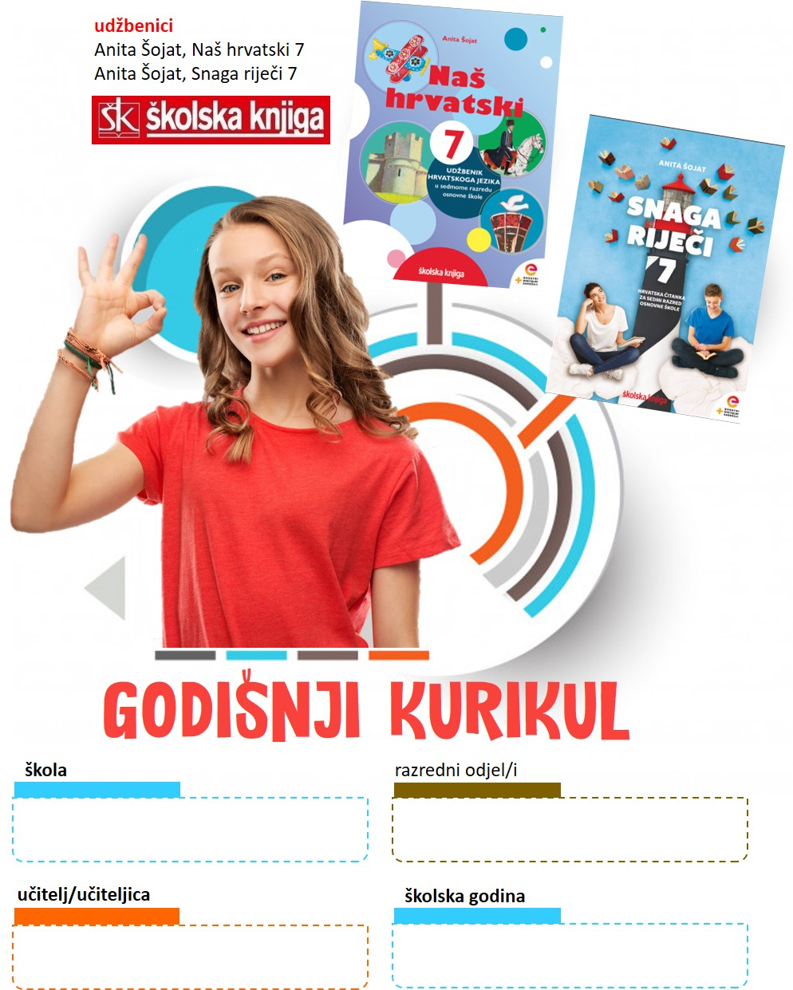

TEMA | VRIJEME OSTVARIVANJA | UKUPAN BROJ SATI
Zašto čitamo |  | 20
1.
NASTAVNA TEMA  TEKSTOVI | ODGOJNO-OBRAZOVNI ISHODI na razini predmetnog kurikula | ODGOJNO-OBRAZOVNI ISHODI – međupredmetne teme | BROJ SATI
Govorna ili pisana vježba | OŠ HJ A.7.1. | - | 2
Poticanje čitanja i djela za cjelovito čitanje | OŠ HJ B.7.3.  OŠ HJ A.6.1., OŠ HJ A.6.2., OŠ HJ A.6.3. | osr A.3.1., osr A.3.2 | 1
Ponavljanje nastavnih sadržaja prijašnjih razreda i početna procjena | OŠ HJ A.6.5., OŠ HJ A.6.6., OŠ HJ B.6.2., OŠ HJ C.6.1., OŠ HJ C.6.2.  OŠ HJ A.6.1., OŠ HJ A.6.2., OŠ HJ A.8.3., OŠ HJ A.6.4. | - | 3
Povijest hrvatskoga jezika | OŠ HJ A.7.6.  OŠ HJ A.7.1., OŠ HJ A.7.2., OŠ HJ A.7.3., OŠ HJ A.7.4. | osr B.3.4., osr C.3.4.,  uku A.3.2., uku B.3.4,  ikt C.3.4., ikt D.3.1.  ikt D.3.3. | 3
Povijest hrvatskoga jezika – ponavljanje, usustavljivanje i vrednovanje naučenoga | OŠ HJ A.7.6.  OŠ HJ A.7.1., OŠ HJ A.7.2., OŠ HJ A.7.3., OŠ HJ A.7.4. | osr B.3.4., osr C.3.4.,  uku A.3.2., uku B.3.4,  ikt C.3.4., ikt D.3.1.  ikt D.3.3. | 2
Zašto čitamo  a) Daniel Pennac, Deset prava čitatelja, b) Manfred Spitzer, Digitalna demencija, c) Petar Bučević, Smijeh za sva vremena – Marin Držić, d) Ivana Brlić- Mažuranić, Autobiografija | OŠ HJ B.7.1., OŠ HJ B.7.2.  OŠ HJ A.7.1., OŠ HJ A.7.2., OŠ HJ A.7.3., OŠ HJ A.7.4. | a) osr A.3.1., osr A.3.2., osr B.3.1., osr B.3.2., uku A.3.3.  b) ikt C.3.3., uku A.3.1., uku A.3.2.  c) i d) osr C.3.4. | 4
Rasprava, razgovor u skupini | OŠ HJ A.7.4. | ikt C.3.4., uku B.3.4. | 3
a) Projekt – Parlaonica: Čitanje je užitak ili b) Hrvatski velikani, Marija Jurić Zagorka – televizijska emisija | OŠ HJ A.7.4. | a) osr A.3.2., uku A.3.1., uku A.3.3., uku A.3.4., uku B.3.4., uku B.3.1., uku B.3.2., ikt A.3.1.  b) goo A.3.3., goo A.3.4., goo A.3.5. | 2
TEMA | VRIJEME OSTVARIVANJA | UKUPAN BROJ SATI
Životna priča |  | 22
2.
NASTAVNA TEMA  TEKSTOVI | ODGOJNO-OBRAZOVNI ISHODI na razini predmetnog kurikula | ODGOJNO-OBRAZOVNI ISHODI – međupredmetne teme | BROJ SATI
Životna priča  a) Jasminka Tihi-Stepanić, Moja neprijateljica Ana, b) Šime Storić, Mačka se uvijek dočeka na noge, c) Sunčana Škrinjarić, Čarobni prosjak, d) Drago Gervais, Tri nonice ili Dragutin Domjanić, Bele rože, e) Milan Paun, Zajedno u ratu i u vječnosti | OŠ HJ B.7.1., OŠ HJ B.7.2., OŠ HJ B.7.4.  OŠ HJ A.7.1., OŠ HJ A.7.2., OŠ HJ A.7.3., OŠ HJ A.7.4. | a) zdr. A.3.2.A  b) uku A.3.3., osr. A.3.1., osr. A.3.2.  c) goo A.3.3.  d) i e) osr C.3.4. | 5
Naglasni sustav hrvatskoga jezika | OŠ HJ A.7.5.  OŠ HJ A.7.1., OŠ HJ A.7.2., OŠ HJ A.7.3., OŠ HJ A.7.4. | uku A.3.2., uku B.3.4.,  ikt D.3.1., osr B.3.2. | 3
Glasovne promjene – sibilarizacija, palatalizacija, jotacija, nepostojani a |  | ikt C.3.3., uku B.3.4., uku D.3.2. | 4
Naglasci i glasovne promjene – ponavljanje, usustavljivanje i vrednovanje naučenoga |  | ikt C.3.3., uku B.3.4., uku D.3.2. | 3
Krešimir Zimonić, Zlatka – Crna i bijela u boji | OŠ HJ C.7.1.  OŠ HJ A.7.1., OŠ HJ A.7.2., OŠ HJ A.7.3., OŠ HJ A.7.4. | osr B.3.1.. osr B.3.2., osr C.3.1., zdr. B.3.1.A, zdr. B.3.3.A | 2
Projekt: Moj književni junak -monolog | OŠ HJ B.7.4.  OŠ HJ A.7.1., OŠ HJ A.7.2., OŠ HJ A.7.3., OŠ HJ A.7.4. | osr A.3.2., uku A.3.1., uku A.3.3., uku A.3.4., uku B.3.4., ikt A.3.1. | 2
1) Djelo za cjelovito čitanje | OŠ HJ B.7.1., OŠ HJ B.7.2., OŠ HJ B.7.4.  OŠ HJ A.7.1., OŠ HJ A.7.2., OŠ HJ A.7.3., OŠ HJ A.7.4. | uku A.3.3., osr. A.3.1., osr. A.3.2. | 3

TEMA | VRIJEME OSTVARIVANJA | UKUPAN BROJ SATI
Čudesno |  | 18
3.
NASTAVNA TEMA  TEKSTOVI | ODGOJNO-OBRAZOVNI ISHODI na razini predmetnog kurikula | ODGOJNO-OBRAZOVNI ISHODI – međupredmetne teme | BROJ SATI
Čudesno  a) Borna Lulić, Viteški snovi, b) Ransom Riggs, Golubovi katedrale svetog Petra, c) Dobriša Cesarić, Bubica, d) A. Conan Soyle, Sherlock Holmes | OŠ HJ B.7.1., OŠ HJ B.7.2., OŠ HJ B.7.4.  OŠ HJ A.7.1., OŠ HJ A.7.2., OŠ HJ A.7.3., OŠ HJ A.7.4. | a) osr. A.3.1., osr. A.3.2  b) osr C.3.4  c) osr C.3.4.  d) uku A.3.4. | 4
Veliko početno slovo - ustanove, društva, pokreti, epohe, povijesni događaji | OŠ HJ A.7.4.  OŠ HJ A.7.1., OŠ HJ A.7.2., OŠ HJ A.7.3. | uku A.3.1., uku B.3.4., osr B.3.2., uku D.3.2. | 2
Upravni i neupravni govor | OŠ HJ A.7.4.  OŠ HJ A.7.1., OŠ HJ A.7.2., OŠ HJ A.7.3. | ikt A.3.1., uku B.3.4., uku D.3.2. | 1
Kratice i pokrate | OŠ HJ A.7.4.  OŠ HJ A.7.1., OŠ HJ A.7.2., OŠ HJ A.7.3. | ikt A.3.1., uku B.3.4., uku D.3.2. | 1
Zarez | OŠ HJ A.7.4.  OŠ HJ A.7.1., OŠ HJ A.7.2., OŠ HJ A.7.3. | uku A.3.1., uku B.3.4., ikt D.3.1 | 1
Veliko početno slovo, upravni i neupravni govor, kratice i pokrate, pisanje zareza – ponavljanje, uvježbavanje i vrednovanje | OŠ HJ A.7.4.  OŠ HJ A.7.1., OŠ HJ A.7.2., OŠ HJ A.7.3. | uku A.3.1., uku B.3.4., osr B.3.2., uku D.3.2., ikt A.3.1. | 2
Govorimo hrvatski – radijska emisija | OŠ HJ C.7.2.  OŠ HJ A.7.1., OŠ HJ A.7.2., OŠ HJ A.7.3., OŠ HJ A.7.4. | osr C.3.4. | 2
2) Djelo za cjelovito čitanje | OŠ HJ B.7.1., OŠ HJ B.7.4.  OŠ HJ A.7.1., OŠ HJ A.7.2., OŠ HJ A.7.3., OŠ HJ A.7.4. | uku A.3.3., osr. A.3.1., osr. A.3.2. | 3
Projekt: Viteški turnir vještina | OŠ HJ B.7.4. | osr A.3.2., uku A.3.1., uku A.3.3., uku A.3.4., uku B.3.4. | 2

TEMA | VRIJEME OSTVARIVANJA | UKUPAN BROJ SATI
Sve same ljubavi |  | 24
4.
NASTAVNA TEMA  TEKSTOVI | ODGOJNO-OBRAZOVNI ISHODI na razini predmetnog kurikula | ODGOJNO-OBRAZOVNI ISHODI – međupredmetne teme | BROJ SATI
Predikat | OŠ HJ A.7.5.  OŠ HJ A.7.1., OŠ HJ A.7.2., OŠ HJ A.7.3., OŠ HJ A.7.4. | ikt A.3.1., ikt D.3.1., uku B.3.4., uku D.3.2. | 2
Subjekt |  | ikt A.3.1., ikt D.3.1., uku B.3.4., uku D.3.2. | 1
Glagoli po predmetu radnje Objekt |  | ikt A.3.1., ikt D.3.1., uku B.3.4., uku D.3.2. | 3
Priložne oznake |  | ikt A.3.1., ikt D.3.1., uku B.3.4., uku D.3.2. | 2
Atribut |  | ikt A.3.1., ikt D.3.1., uku B.3.4., uku D.3.2. | 1
Apozicija |  | ikt A.3.1., ikt D.3.1., uku B.3.4., uku D.3.2. | 1
Gramatičko ustrojstvo rečenice – ponavljanje i vrednovanje naučenoga |  | ikt A.3.1., ikt D.3.1., uku B.3.4., uku D.3.2. | 3
Sve same ljubavi  a) Jure Kaštelan, Volio bih da me voliš, Vjekoslav Majer, b) Moj otac i ja, c) Josip Pupačić, Tri moja brata, d) Zlatko Krilić, Susret s jeseni | OŠ HJ B.7.1., OŠ HJ B.7.2., OŠ HJ B.7.4.  OŠ HJ A.7.1., OŠ HJ A.7.2., OŠ HJ A.7.3., OŠ HJ A.7.4. | a) osr B.3.1., uku A.3.3., uku A.3.4.  b) osr. A.3.1.  c) osr. A.3.1.  d) osr. A.3.1., osr. A.3.2. | 5
Aleksandar Antić, Lud za njom, tekstovi popularne glazbe | OŠ HJ C.7.2.  OŠ HJ A.7.1., OŠ HJ A.7.2., OŠ HJ A.7.3., OŠ HJ A.7.4. | - | 2
Stephenie Meyer, Sumrak | OŠ HJ C.7.2.  OŠ HJ A.7.1., OŠ HJ A.7.2., OŠ HJ A.7.3., OŠ HJ A.7.4. | osr B.3.1. | 2
4) Djelo za cjelovito čitanje | OŠ HJ B.7.1., OŠ HJ B.7.4.  OŠ HJ A.7.1., OŠ HJ A.7.2., OŠ HJ A.7.3., OŠ HJ A.7.4. | osr A.3.2., uku A.3.1., uku A.3.3., uku A.3.4., uku B.3.4. | 2

TEMA | VRIJEME OSTVARIVANJA | UKUPAN BROJ SATI
Pravedan svijet |  | 18
5.
NASTAVNA TEMA  TEKSTOVI | ODGOJNO-OBRAZOVNI ISHODI na razini predmetnog kurikula | ODGOJNO-OBRAZOVNI ISHODI – međupredmetne teme | BROJ SATI
Služba i značenje padeža u rečenici | OŠ HJ A.7.5.  OŠ HJ A.7.1., OŠ HJ A.7.2., OŠ HJ A.7.3., OŠ HJ A.7.4. | ikt A.3.1., ikt D.3.1., uku B.3.4., uku D.3.2. | 4
Red riječi u rečenici |  | ikt A.3.1., ikt D.3.1., uku B.3.4., uku D.3.2. | 2
Pismo | OŠ HJ A.7.4.  OŠ HJ A.7.1., OŠ HJ A.7.2., OŠ HJ A.7.3. | uku B.3.4. | 2
Pravedan svijet  a) Deborah Ellis, Djevojčica iz Afganistana, b) John Boyne, Dječak u prugastoj pidžami, c) Karl Bruckner, Tisuću ždralova, d) Ivana Marinić, To nisam ja | OŠ HJ B.7.1., OŠ HJ 7.6.2., OŠ HJ B.7.4.  OŠ HJ A.7.1., OŠ HJ A.7.2., OŠ HJ A.7.3., OŠ HJ A.7.4. | a) goo A.3.3., goo A.3.4., uku A.3.4.  b) goo A.3.3., uku A.3.4.  c) goo A.3.3., uku A.3.4.  d) ikt A.3.3., uku A.3.4. | 5
Projekt: Antiratna multimedijalna izložba | OŠ HJ B.7.4.  OŠ HJ A.7.1., OŠ HJ A.7.2., OŠ HJ A.7.3., OŠ HJ A.7.4. | osr A.3.2., osr C.3.4., uku A.3.1., uku A.3.3., uku B.3.4., pod A.3.1., pod B.3.1., ikt A.3.1. | 2
5) Djelo za cjelovito čitanje | OŠ HJ B.7.1., OŠ HJ B.7.4.  OŠ HJ A.7.1., OŠ HJ A.7.2., OŠ HJ A.7.3., OŠ HJ A.7.4. | osr A.3.2., uku A.3.1., uku A.3.3., uku A.3.4., uku B.3.4. | 3

TEMA | VRIJEME OSTVARIVANJA | UKUPAN BROJ SATI
Uvod u književnost za odrasle |  | 25
6.
NASTAVNA TEMA  TEKSTOVI | ODGOJNO-OBRAZOVNI ISHODI na razini predmetnog kurikula | ODGOJNO-OBRAZOVNI ISHODI – međupredmetne teme | BROJ SATI
Rečenični i pravopisni znakovi | OŠ HJ A.7.4.  OŠ HJ A.7.1., OŠ HJ A.7.2., OŠ HJ A.7.3. | uku A.3.1., uku B.3.4., ikt D.3.1 | 4
Vijest i izvješće | OŠ HJ A.7.4.  OŠ HJ A.7.1., OŠ HJ A.7.2., OŠ HJ A.7.3. | uku B.3.4. | 3
Komentar | OŠ HJ A.7.4.  OŠ HJ A.7.1., OŠ HJ A.7.2., OŠ HJ A.7.3. | uku B.3.4., ikt D.3.2. | 2
Uvod u književnost za odrasle  a) August Šenoa, Zlatarovo zlato, b) Vjenceslav Novak, Iz velegradskog podzemlja, c) Dinko Šimunović, Duga, d) Tin Ujević, Odlazak, e) A. G. Matoš, Notturno | OŠ HJ B.7.1., OŠ HJ B.7.2., OŠ HJ B.7.4.  OŠ HJ A.7.1., OŠ HJ A.7.2., OŠ HJ A.7.3., OŠ HJ A.7.4. | a) osr C.3.4.  b) goo A.3.3.  c) goo A.3.5., osr C.3.4.  d) i e) osr C.3.4. | 6
Dario Dunatov, Komentar: Imaju li filmovi doista „rok trajanja“? | OŠ HJ C.7.2.  OŠ HJ A.7.1., OŠ HJ A.7.2., OŠ HJ A.7.3., OŠ HJ A.7.4. | osr B.3.1 | 2
Medijski tekst u časopisima za mlade, Modra lasta | OŠ HJ C.7.2.  OŠ HJ A.7.1., OŠ HJ A.7.2., OŠ HJ A.7.3., OŠ HJ A.7.4. | uku A.3.1., uku A.3.3., uku A.3.4., pod A.3.3. | 2
Projekt: Sudnica | OŠ HJ B.7.1., OŠ HJ B.7.4.  OŠ HJ A.7.1., OŠ HJ A.7.2., OŠ HJ A.7.3., OŠ HJ A.7.4. | osr A.3.2., uku A.3.1., uku A.3.3., uku A.3.4., uku B.3.4., ikt A.3.1. | 2
6) Djelo za cjelovito čitanje – izbor učenika | OŠ HJ B.7.3., OŠ HJ B.7.1., OŠ HJ B.7.4.  OŠ HJ A.7.1., OŠ HJ A.7.2., OŠ HJ A.7.3., OŠ HJ A.7.4. | osr A.3.2., uku A.3.1., uku A.3.3., uku A.3.4., uku B.3.4. | 4

TEMA | VRIJEME OSTVARIVANJA | UKUPAN BROJ SATI
Osmijeh na usnama |  | 18
7.
NASTAVNA TEMA  TEKSTOVI | ODGOJNO-OBRAZOVNI ISHODI na razini predmetnog kurikula | ODGOJNO-OBRAZOVNI ISHODI – međupredmetne teme | BROJ SATI
Ponavljanje - A, B, C predmetno područje | OŠ HJ A.7.1., OŠ HJ A.7.2., OŠ HJ A.7.3., OŠ HJ A.7.4., OŠ HJ A.7.5., OŠ HJ A.7.6., OŠ HJ B.7.1., OŠ HJ B.7.2., OŠ HJ C.7.1., OŠ C.7.2. | - | 4
Završna procjena – A, B, C predmetno područje | OŠ HJ A.7.1., OŠ HJ A.7.2., OŠ HJ A.7.3., OŠ HJ A.7.4., OŠ HJ A.7.5., OŠ HJ A.7.6., OŠ HJ B.7.1., OŠ HJ B.7.2., OŠ HJ C.7.1., OŠ C.7.2. | - | 2
Osmijeh na usnama  a) Maja Brajko Livaković, Heeej… zvonilo je!!!, b) Hrvoje Kovačević, Tata je kriv za sve, c) Jadranka Klepac, Zlatni ljudi | OŠ HJ B.7.1., OŠ HJ B.7.2., OŠ HJ B.7.4.  OŠ HJ A.6.1., OŠ HJ A.6.2., OŠ HJ A.6.3., OŠ HJ A.6.4. | a) osr. A.3.1., osr. A.3.2.  b) osr. A.3.1., osr. A.3.2  c) osr. A.3.1., osr. A.3.2 | 3
Stephen Daldry, Billy Elliot | OŠ HJ C.7.1., OŠ HJ C.7.2.  OŠ HJ A.6.1., OŠ HJ A.6.2., OŠ HJ A.6.3., OŠ HJ A.6.4. | goo A.3.5., zdr. B.3.3.A | 2
7) Djelo za cjelovito čitanje | OŠ HJ B.7.1., OŠ HJ B.7.4.  OŠ HJ A.6.1., OŠ HJ A.6.2., OŠ HJ A.6.3., OŠ HJ A.6.4. | osr A.3.2., uku A.3.1., uku A.3.3., uku A.3.4., uku B.3.4. | 3
8) Djelo za cjelovito čitanje | OŠ HJ B.7.1., OŠ HJ B.7.4.  OŠ HJ A.6.1., OŠ HJ A.6.2., OŠ HJ A.6.3., OŠ HJ A.6.4. | osr A.3.2., uku A.3.1., uku A.3.3., uku A.3.4., uku B.3.4. | 2
Posjet kazalištu, kinu, izložbi | OŠ HJ C.7.3. | - | 2

